狼人杀多智能体系统架构说明书
项目框架 模块职责 交互关系与执行流程
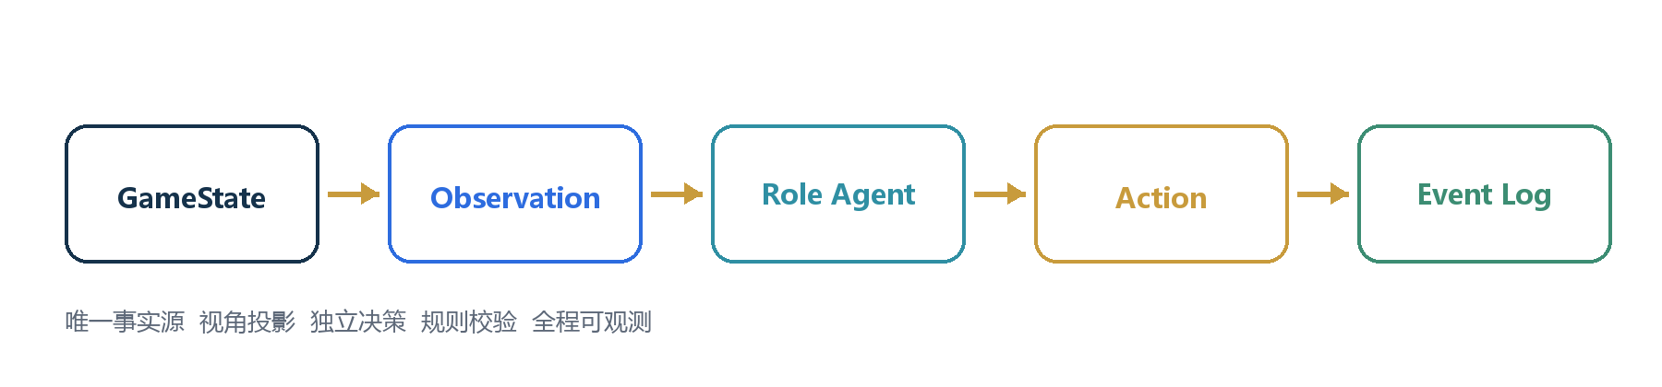
核心闭环 真实状态经信息投影驱动独立角色决策并沉淀结构化日志
项目 NOCTURNE Werewolf Agent Team
文档版本 1.1
代码基线 5532150
日期 2026 年 10 月

1 系统范围与主要结论
本系统是一套可直接运行的多智能体狼人杀研究平台。WerewolfGame 保存唯一真实状态并驱动完整回合，五类角色 Agent 只接收按身份投影的 Observation，规则层统一校验其 Action。所有事实以结构化 GameEvent 记录，再由网页观战、量化评测、中文复盘和 Elo 榜单消费。
系统当前选择的进阶方向是测评与复盘。它已完成结果指标、过程指标、警长专项指标、转折点归因、回放和批量竞技；长期记忆支持跨调用与显式快照恢复，但尚未自动修改模型参数，因此不应把当前版本描述为已经完成自进化训练闭环。

阅读导航
1. 系统分层架构说明各层模块如何协作。
2. 领域模型与引擎章节解释内部状态和完整回合流程。
3. 角色 Agent 章节说明五套独立实现及其单次决策过程。
4. 信息隔离章节说明玩家视角、公共视角和裁判视角的边界。
5. 服务端、前端、评测与竞技章节说明运行时的数据流和可观测性。
6. 最后给出测试覆盖、扩展方式和当前工程边界。

核心设计原则
- 规则优先。Agent 只能提出意图，最终合法性和状态变化始终由引擎决定。
- 视角隔离。Agent 不接收 GameState，只接收与裁判对象深度分离的观察快照。
- 角色独立。狼人、预言家、女巫、猎人、村民各自拥有目标、记忆、提示词和规划器。
- 事件溯源。前端、评测器和复盘器读取事件，不直接修改对局状态。
- 可降级运行。DeepSeek 调用失败或返回非法动作时只影响当前决策，并回退到对应角色的本地规划器。

2 系统分层架构
项目采用五层结构。展示层负责交互，应用服务层负责对局生命周期，规则与数据层维护唯一事实，Agent 层产生角色化决策，研究层从同一事件流生成评测、复盘和竞技结果。各层通过明确的数据对象连接，避免前端、模型或评测逻辑绕过规则层直接改写状态。
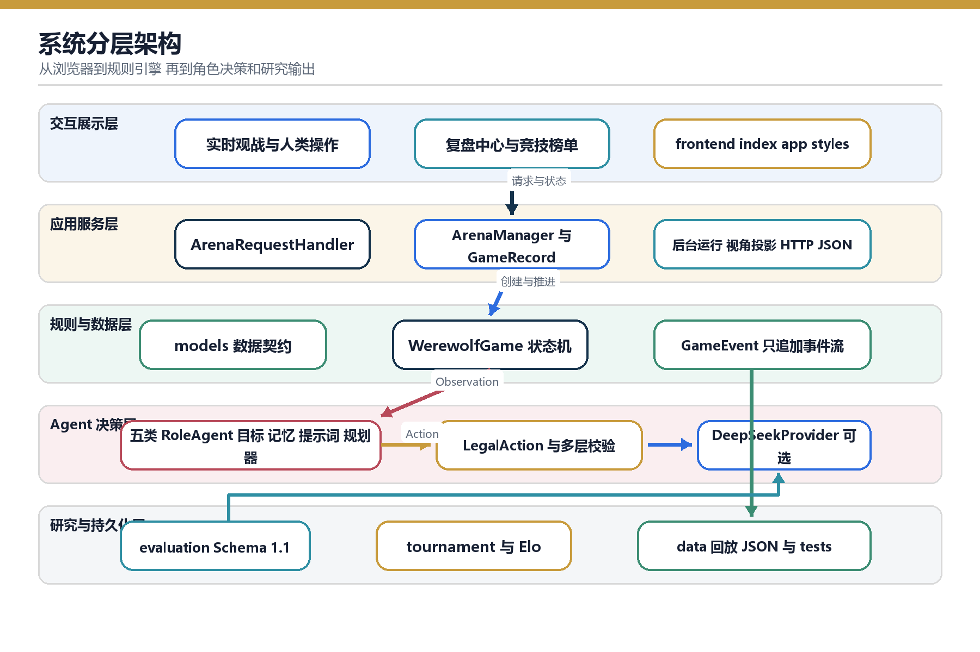
图 1 系统分层架构与主要依赖方向
models.py 位于各层共同边界，engine.py 只依赖数据契约与统一 Agent 协议。server.py 将引擎适配为 HTTP 服务，并在完局后调用评测器。frontend 只接收后端投影；evaluation.py 与 tournament.py 只消费结构化结果。

模块职责
模块 | 关键对象 | 主要职责 | 上下游关系
run.py | server.main | 解析主机和端口并启动标准库 HTTP 服务 | 调用 create_server 后进入 serve_forever
models.py | GameConfig Observation Action GameEvent | 定义角色 阶段 动作 状态和跨模块 JSON 契约 | 被引擎 Agent 服务和评测共同使用
engine.py | WerewolfGame | 保存唯一真实状态 推进阶段 校验动作 裁决胜负 | 输出安全状态投影和只追加事件流
agents.py | RoleAgent 五类 Agent 与 Planner | 从合法观察更新记忆并生成角色化动作 | 接收 Observation 返回 Action
providers.py | DeepSeekProvider | 封装 DeepSeek Chat Completions JSON 调用和重试脱敏 | 实现轻量 LLMProvider.complete 协议
server.py | ArenaManager ArenaRequestHandler | 管理对局 线程 视角 API 评测和回放 | 连接浏览器 引擎 Provider 与数据文件
evaluation.py | GameEvaluator EloLeaderboard | 生成 Schema 1.1 指标 转折点 复盘与榜单 | 读取终局玩家和全知事件
tournament.py | TournamentRunner | 执行多 seed 多局 座位轮换和失败隔离 | 复用引擎与评测器
frontend | index.html app.js styles.css | 展示实时赛场 人类动作 复盘和榜单 | 通过 HTTP 和实时通道获取后端投影
tests | 72 个测试 | 验证规则 隔离 Agent Provider 评测 API 与竞技 | 固定 seed 检查确定性与回归

3 端到端协作链路
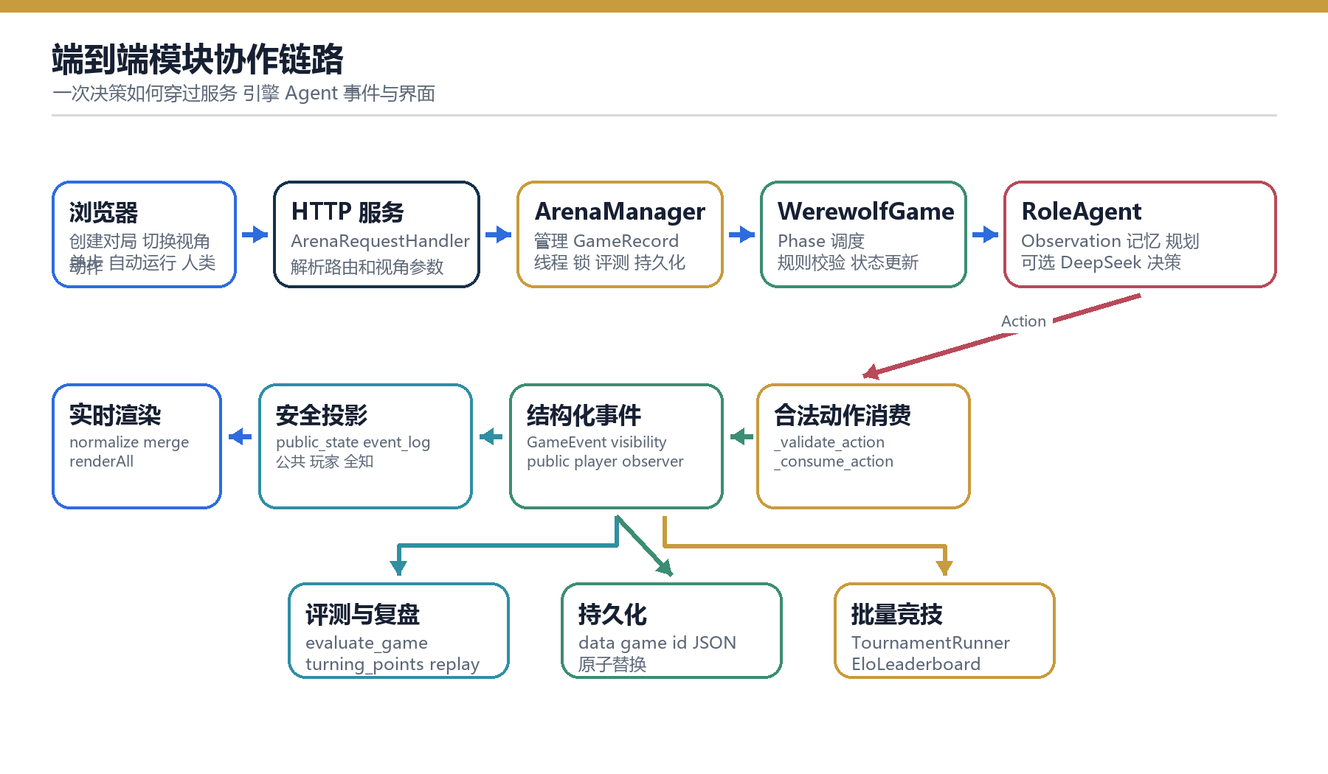
图 2 从浏览器请求到 Agent 决策和评测输出的数据流
1. 浏览器通过 POST /api/games 提交人数、seed、策略、人类座位和规则开关。API Key 不属于对局配置。
2. ArenaManager.create 构造 GameConfig，按策略选择本地角色工厂或绑定 DeepSeekProvider 的角色工厂。
3. WerewolfGame 洗牌角色，创建每个座位的独立 Agent、独立随机流和规则状态。
4. 阶段处理器为当前行为者生成 LegalAction，observe 再按身份和时点构造 Observation。
5. RoleAgent.decide 更新长期记忆，先产生合法本地基线；配置模型时再尝试让 DeepSeek 覆盖该动作。
6. Agent 内部和引擎分别校验动作，随后 _consume_action 更新状态并追加 GameEvent。
7. public_state 与 event_log 根据 public player observer 三种权限重新投影。
8. 前端增量合并事件并刷新阶段、座位、发言、人类操作和指标区域。
9. 完局后服务端调用 evaluate_game，原子写入 data/game-*.json，并将结果提供给复盘和榜单。

领域模型与数据契约
对象 | 生命周期 | 保存内容 | 系统作用
GameConfig | 创建对局 | 人数 角色 seed 人类座位 规则开关 | 进入 WerewolfGame
PlayerState | 整局 | 真实角色 存活 控制器 死亡信息 | 仅裁判完整持有
Observation | 一次决策 | 本人状态 可见玩家 可见事件 合法动作 私有事实 | Agent 唯一事实输入
LegalAction | 当前阶段 | 动作类型 合法目标 可否弃权 内容要求 | 限制 Agent 与人类动作空间
Action | 一次决策 | 行为者 类型 目标 内容 metadata | 提交给规则层校验消费
PendingAction | 等待人类时 | 行为者 阶段 提示 合法动作 | 只对当前玩家或裁判完整公开
GameEvent | 只追加 | 序号 回合 阶段 类型 行为者 目标 数据 可见性 | 驱动前端 评测 复盘和审计

4 对局引擎执行流程
WerewolfGame.step 每次最多推进一个玩家决策或一次自动转换。它根据当前 Phase 分派到 _step_xxx 或 _resolve_xxx，通过阶段队列逐个请求动作，再进入结算和下一阶段。run 只是循环调用 step，直到终局、等待人类输入或达到步数上限。
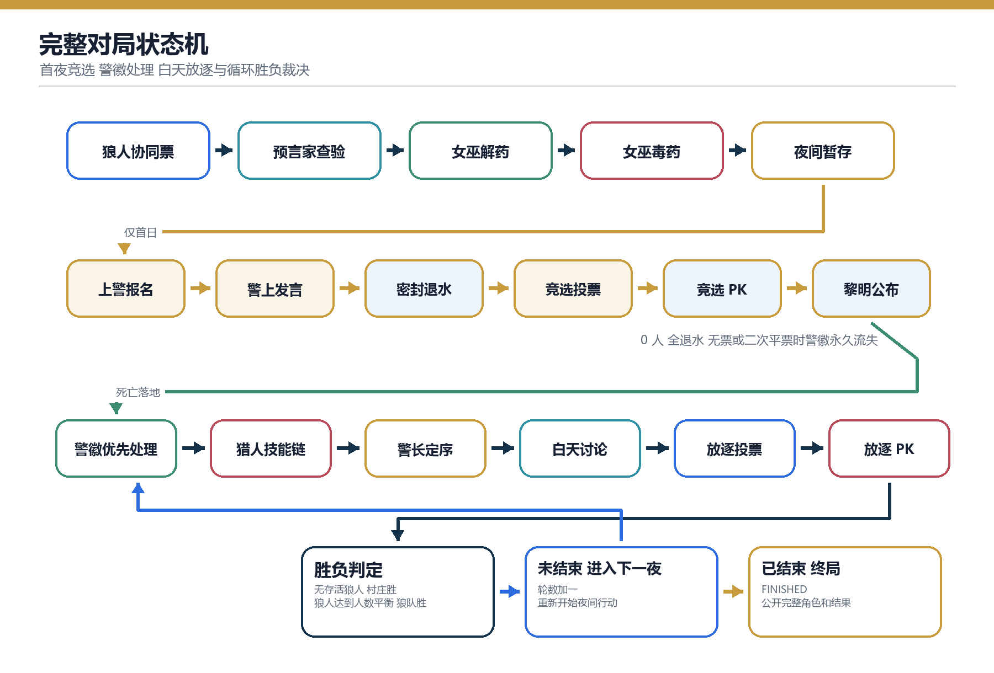
图 3 夜间 警长竞选 白天放逐和胜负裁决的状态机

夜间流程
- 狼人依次提交 WOLF_KILL。已提交的狼队票只对狼队可见，后行动狼人可以据此收敛目标；最终由 _resolve_wolf_votes 计票。
- 预言家查验结果仅写入自己的 _seer_results，女巫只在自己的行动阶段看到刀口和药物资源。
- _resolve_night 只生成 _pending_dawn_deaths。首夜死亡在警长竞选结束前不写入存活状态或公共事件。

警长竞选
- 报名、退水和竞选票分批封存，先写裁判审计事件，收齐后再统一公开。
- 候选发言从 seed 控制的随机起点按座位顺时针进行。原警下玩家拥有两轮投票权，原警上玩家和退水者都不投票。
- 剩余一名候选自动当选；首轮平票进入倒序 PK；二次平票、无人投票、无人上警或全部退水都会使警徽永久流失。

白天流程
- 有存活警长时先执行 SHERIFF_ORDER，其他玩家按顺时针或逆时针发言，警长固定最后总结并提交归票目标。
- 放逐计票使用整数半票单位，普通票为 2，警长票为 3，对外对应 1 票和 1.5 票。
- 首次平票进入放逐 PK。PK 玩家只发言不投票，其余玩家必须投给 PK 候选；二次平票无人出局。

警徽和猎人死亡技能链
触发点 | 处理顺序 | 规则意义
夜间死亡落地 | DAWN_REVEAL 才真正更新 alive | 同批死亡者不能接徽
警长死亡 | 先进入 SHERIFF_BADGE | 可传给合法存活玩家或撕徽
警长兼猎人 | 先处理警徽 再进入 HUNTER_SHOT | 保证新警长先确定
猎枪击中新警长 | 再次先处理警徽 | 随后继续猎人队列或胜负判断
死亡链结束 | 调用 _check_victory | 未结束则进入白天或下一夜

5 五类角色 Agent
系统不是由一个通用策略在内部按角色分支，而是由 default_agent_factory 直接实例化 WerewolfAgent、SeerAgent、WitchAgent、HunterAgent 和 VillagerAgent。它们共享 RoleAgent.decide 安全外壳，但各自持有独立的 RoleGoal、RoleMemory、角色提示词和 RolePlanner。
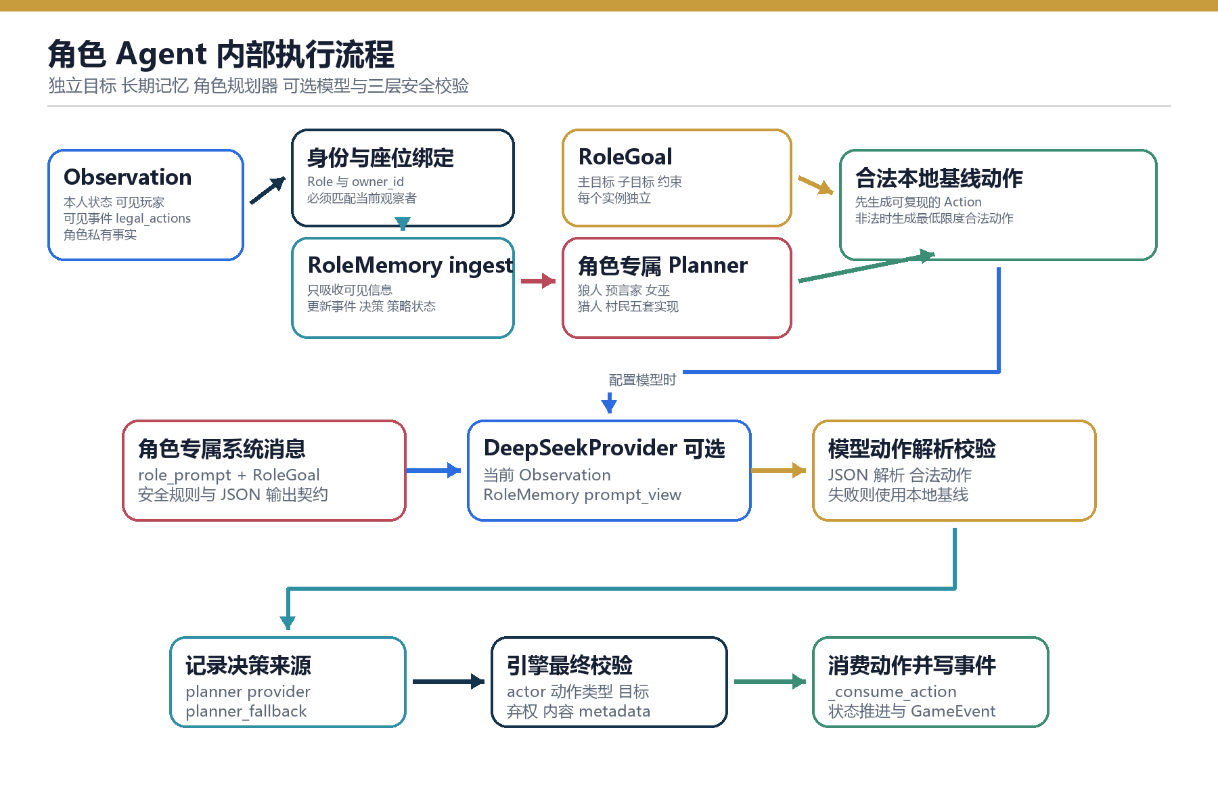
图 4 单个角色 Agent 从观察到合法动作的内部执行流程
角色实现 | 目标 | 私有输入 | 记忆和规划重点
狼人  WerewolfAgent | 狼队达到人数平衡并保持伪装 | 狼队友 狼队可见夜票 | WerewolfPlanner 让夜票向已有目标收敛 最低座次存活狼悍跳并维护稳定假查验和假警徽流
预言家  SeerAgent | 用真实查验帮助村庄放逐狼人 | 自己的 seer_results | 默认上警不退水 公布真实首验 规划单夜或双夜警徽流 并按已完成查验编码传徽
女巫  WitchAgent | 用有限药剂提高村庄收益 | 自己的药量 行动阶段刀口 | 规划救人 毒人或保留资源 白天只使用公共证据
猎人  HunterAgent | 形成公开压力并在死亡时反击 | 无额外身份情报 | 维护公共嫌疑排序 从合法目标中选择开枪对象 警长身份下先处理警徽
村民  VillagerAgent | 仅凭公开证据识别狼人 | 无技能私有事实 | 比较发言 身份主张 归票和票型 让发言与投票保持一致

角色长期记忆
RoleMemory.ingest 先校验观察者、座位和角色，再只复制该 Observation 已授权的数据。记忆保存可见玩家、可见事件、历史决策、反思和 strategy_state，并通过事件序号去重。默认上限为 256 个事件、128 次决策和 16 个历史 episode。
预言家把稳定警徽流写入 strategy_state，悍跳狼保存 bluffer_id、假查验账本和假警徽流，所有角色都保存公开警务状态。export 和 restore 支持显式跨局实验，但系统不会自动把上一局记忆注入下一局，也不会自动训练或修改模型参数。

狼人夜间协作的准确含义
当前版本没有狼队自由文本聊天室。每只狼人按顺序提交私密袭击票，后行动狼人能在自己的观察中看到队友此前的狼队票，WerewolfPlanner 会对已有目标增加权重，从而倾向形成共识。引擎最终计票，多数目标成为刀口，平票由裁判随机流决定。这是严格隔离的协同投票，而不是自然语言讨论。

6 信息隔离与可见性
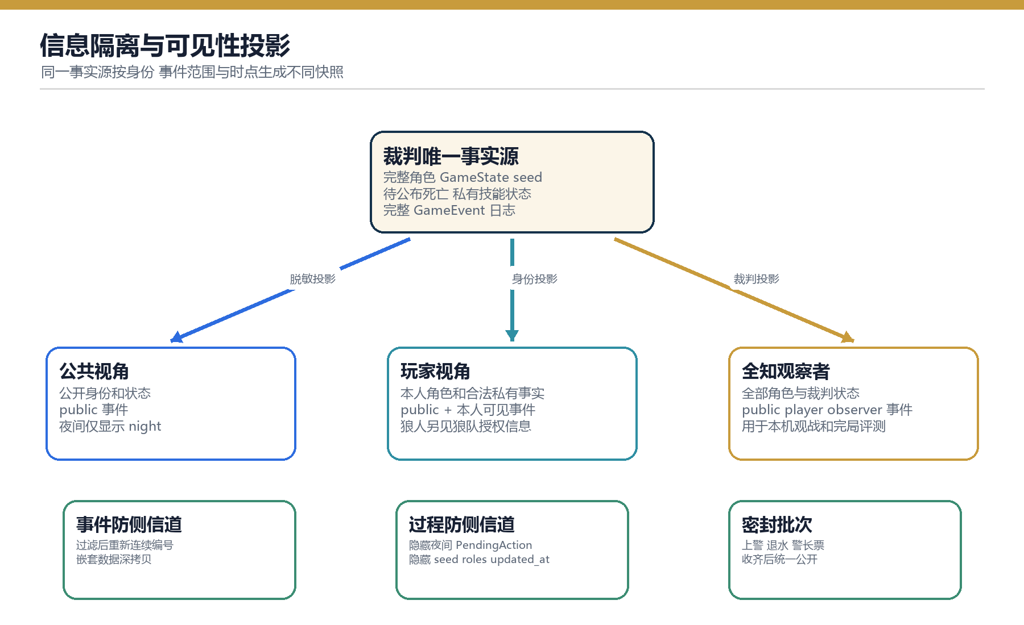
图 5 裁判事实源向公共 玩家和全知视角的投影边界
可见范围 | 接收者 | 典型内容 | 限制
public | 全部视角 | 公开发言 公开票型 死亡结果 警长状态 | 不含未公开死亡和角色私有事实
具体玩家 ID | 该玩家 | 本人的身份 技能资源 查验或授权团队信息 | 只随 Observation 和玩家投影提供
狼队成员集合 | 存活或相关狼人 | 狼队友和狼队夜票 | 属于显式团队私有信息
observer | 本机裁判视角 | 密封选择 阶段流转 动作修复 完整审计 | 不会发送给普通 Agent

防侧信道机制
- 过滤后的事件重新连续编号，玩家不能通过序号缺口统计其他角色的私有行动。
- 非当前行为者看不到夜间 PendingAction，等待人类夜间操作时其他视角仍显示 RUNNING。
- 非全知状态不返回 role deck、seed 或 updated_at，也不会暴露具体夜间子阶段。
- 玩家和公共视角不能用 omniscient=true 绕过权限，视角切换时前端先清空旧事件再获取新投影。
- Observation.to_dict 和 GameEvent.to_dict 深拷贝嵌套数据，防止 Agent 反向修改裁判对象。
- 警长报名、退水和票型在批次结束前仅保存在密封缓冲区和裁判审计事件中。
安全边界以数据面和模型上下文为主。进程内 Python Agent 被视为受信插件；若需要运行不可信第三方 Agent，应放入独立进程或容器，并只开放序列化的 Observation → Action 通道。

7 DeepSeek 模型接入
ArenaManager 启动时调用 build_deepseek_provider_from_env。密钥只从服务端进程环境变量 DEEPSEEK_API_KEY 读取，模型名由 DEEPSEEK_MODEL 指定，默认是 deepseek-flash。浏览器只收到 Provider 是否可用和非敏感模型名；创建请求若携带 Key 字段会被拒绝。
1. 本地 Planner 先为当前角色生成可复现的合法基线动作。
2. 配置 Provider 时，RoleAgent._model_action 发送角色提示词、RoleGoal、当前 Observation 和 RoleMemory.prompt_view。
3. DeepSeek 返回 JSON，系统解析为 Action 并重新检查动作类型、目标、内容和 metadata。
4. 网络异常、超时、解析失败或动作越权时，当前决策使用已校验的本地动作，比赛继续。
5. 引擎再执行最后一次 _validate_action；极端非法结果会记录仅裁判可见的修复事件。
五个角色可以共享同一个无状态网络传输适配器，但每次请求只携带该座位的投影数据，且每个座位仍有独立目标、记忆和规划器。因此这里实现的是逐请求上下文隔离，不是五套物理独立的模型账号。

8 服务端与前端协作

服务端运行模型
每局由一个 GameRecord 保存引擎、配置、策略、模型名、运行状态、锁、停止事件和最终报告。ArenaManager.start_run 创建守护线程执行 _run_loop，每次只在 RLock 内推进一步；run_generation 阻止快速停止和重启后出现两个线程同时推进同一对局。
方法 | 路径 | 用途
GET | /api/health | 服务状态和 DeepSeek 是否配置
POST | /api/games | 创建纯 AI 或人机对局
GET | /api/games/{id} | 获取公共 玩家或全知状态投影
POST | /api/games/{id}/step | 推进一次可观察步骤或提交动作
POST | /api/games/{id}/run | 启动后台自动播放
POST | /api/games/{id}/stop | 停止自动播放
POST | /api/games/{id}/human-action | 提交当前人类玩家合法动作
GET | /api/games/{id}/events?after=N | 获取增量事件
GET | /api/games/{id}/evaluation | 获取过程评测与复盘
GET | /api/replays /api/leaderboard | 查询回放和榜单

前端内部流程
1. initialize 绑定交互，读取 /api/health 能力并恢复最近状态。
2. loadState 获取当前视角快照，随后尝试连接实时通道；连接不可用时每 2.2 秒轮询增量事件。
3. normalizeGame normalizeEvent normalizeSheriff 把后端字段统一为展示模型。
4. mergeEvents 依序去重并限制本地事件数量，renderAll 更新阶段条、座位、事件、发言、指标和人类操作。
5. 人类操作按钮只由当前 pending_action.legal_actions 生成；需要发言时先打开编辑器，再把内容作为动作提交给规则层。
6. 切换 observer public player 视角时清空旧事件和敏感字段，再从后端重新获取对应投影。
页面将对局压缩为六个可理解阶段：初始化、夜间、警长竞选、公布结果、白天发言、放逐投票。座位区同时显示警徽、警上、退水、竞选 PK、放逐 PK 和归票目标；发言区能渲染 badge_flow 与 sheriff_nomination。

9 评测复盘与竞技
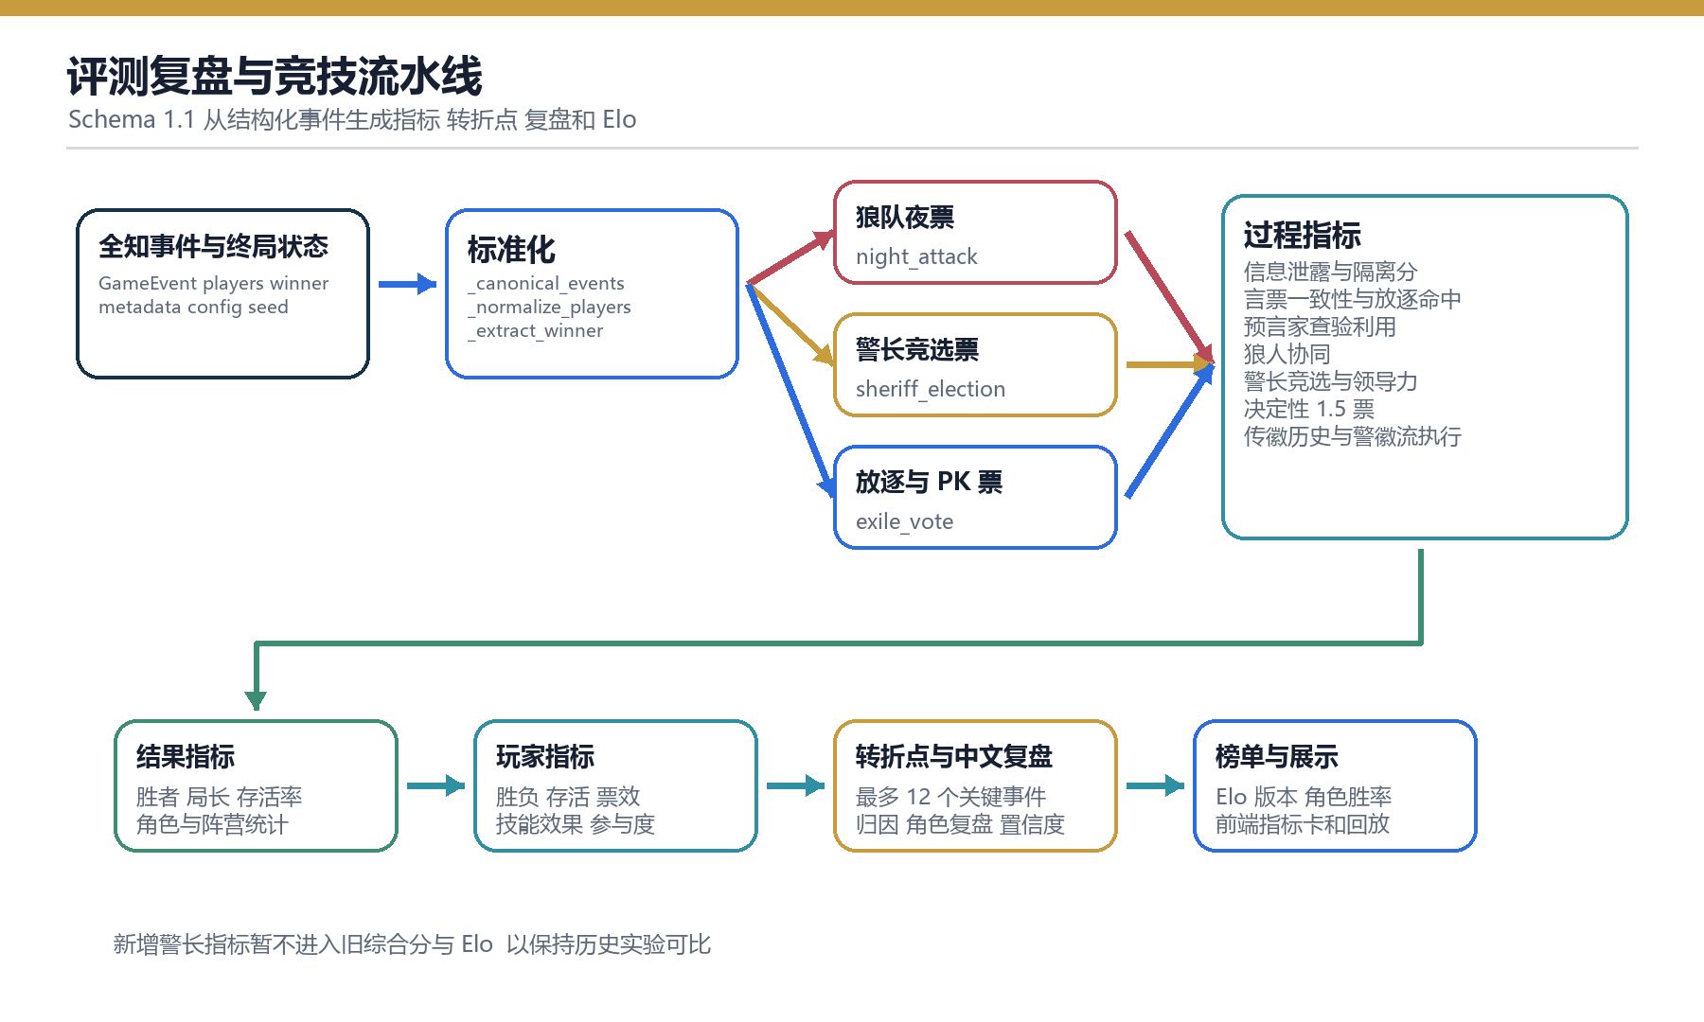
图 6 Schema 1.1 的评测 复盘和榜单数据流水线
GameEvaluator.evaluate 先统一日志字段和玩家状态，再严格区分狼人夜票、警长竞选票和放逐票，避免不同决策通道相互污染。缺失数据使用 None 和样本量表达，不把未观测误算为零。
维度 | 主要字段 | 作用
结果指标 | 胜者 胜因 事件数 回合数 阵营人数 存活率 | 描述终局结果
信息隔离 | 泄露次数 泄露率 isolation score 和证据 | 发现私有字段进入公共日志的风险
推理与投票 | 言票一致性 放逐票命中 查验利用 | 衡量公开推理是否进入决策
阵营协同 | 狼刀 放逐和警长票三个独立通道 | 区分夜间合作和公开投票
警长竞选 | 候选 退水 PK 票数 当选者真实角色 流局原因 | 解释警徽如何产生或流失
警长领导力 | 发言顺序 归票响应 决定性 1.5 票 传徽历史 | 评估警长对公开决策的影响
警徽流 | 单双夜计划 部分查验 死亡接收者和执行结果 | 评估预言家的战术承诺
归因与复盘 | 转折点 中文摘要 角色复盘 置信度 | 把指标连接回事件序号

玩家综合分沿用旧口径，包括阵营胜负、存活、放逐票准确性、技能效果和参与度。新增警长指标暂不进入综合分与 Elo，以保持历史实验可比。TournamentRunner 可按多个 seed、多局和座位轮换组织比赛，隔离失败并汇总分角色胜率和零和 Elo。

复盘链路
复盘按事件顺序串联竞选、当选或流局、发言方向、警长归票、1.5 票影响、传徽或撕徽和警徽流编码。_turning_points 最多选出 12 个重要事件，_build_replay 生成摘要、归因、角色复盘、置信度和方法说明。淘汰顺序当前没有单独结果字段，但可以从死亡事件和转折点重建。

10 测试与可复现性
测试文件 | 数量 | 覆盖重点
test_engine.py | 6 | 确定性 事件结构 信息隔离 深拷贝 人类动作
test_sheriff_engine.py | 11 | 竞选封存 PK 首夜死亡 发言顺序 1.5 票 传徽和猎枪
test_role_agents.py | 24 | 五类 Agent 目标 记忆 提示词 规划器 警徽流 悍跳 合法动作
test_evaluation.py | 10 | Schema 1.1 票型隔离 警长指标 旧回放 Elo
test_server.py | 7 | API DeepSeek 注入 视角投影 后台运行
test_providers.py | 9 | DeepSeek 请求 重试 脱敏 环境变量 响应校验
test_tournament.py | 5 | 多 seed 座位轮换 失败隔离 CLI 报告

当前共有 72 个 Python 测试。固定配置、seed 和本地角色规划器时，引擎、裁判随机、各 Agent 随机和动作修复随机使用彼此独立的随机流，因此可以确定性复现。使用外部模型时，还需要 Provider 固定模型、采样参数并提供确定性响应，才能逐动作复现。

测试重点
- 警长报名、退水和选票在批次结束前不会被后行动 Agent 观察。
- 首夜待死亡玩家完整参加竞选，黎明后才更新生死并处理警徽。
- 警长票、狼队夜票、普通放逐和放逐 PK 在评测中严格分流。
- Provider 密钥不会进入 repr、错误、状态、日志、评测或回放。
- 五类本地 Planner 能为所有警长动作生成合法结果，完整固定 seed 对局不依赖引擎修复。

11 扩展路径与工程边界
扩展目标 | 建议改动 | 应保持的边界
新增角色 | 扩展 Role、能力阶段、观察投影、合法动作和 Agent 注册 | 保持 Observation → Action 协议不变
替换模型 | 实现 LLMProvider.complete 并记录 provider model prompt version | 无需修改规则引擎
新增规则 | 扩展 GameConfig 和 Phase 处理器 | 事件模型同步增加可观测字段
自进化实验 | 把复盘转折点和角色指标写入 reflection 或策略版本 | 当前系统提供数据闭环但不自动改参
不可信 Agent | 使用独立进程或容器并暴露序列化 RPC | 不能依赖同进程对象隔离

当前工程边界
- HTTP 服务默认监听回环地址，observer 是本机裁判能力，当前没有多人账号鉴权，不应直接暴露到不可信网络。
- 狼人夜间协作是私密顺序投票而非自由文本讨论；如需自然语言密聊，应新增狼队专属对话阶段和可见性规则。
- 长期记忆支持导出、恢复和 episode 归档，但评测结果不会自动写回提示词或修改模型参数。
- 前端暂无独立自动化 DOM 或端到端测试，当前由后端契约测试和浏览器烟测保证。
- 评测 JSON 是指标权威来源；前端通用旧指标卡仍存在字段别名兼容空间，Schema 1.1 警长专项卡不受影响。

12 启动和配置
本地启发式模式无需网络和模型密钥。
python run.py
浏览器默认访问 http://127.0.0.1:8000。当前演示服务也可以通过 python run.py --port 8765 运行在 8765 端口。

DeepSeek 模式
在同一个 PowerShell 会话中设置服务端环境变量并重启服务。真实密钥不得写入项目文件、URL、前端或对局发言。
$env:DEEPSEEK_API_KEY="<YOUR_DEEPSEEK_API_KEY>"
$env:DEEPSEEK_MODEL="deepseek-flash"
python run.py

验证命令
python -m unittest discover -s tests -v
node --check frontend/app.js

结语
本项目的核心价值在于把信息不对称博弈拆成可验证的规则状态机、受限观察、独立角色策略和结构化事件四个部分。模块之间通过明确契约连接，使同一套对局既可以由本地策略或 DeepSeek 驱动，也可以被人类接管、实时观战、量化评测和复盘。后续无论扩展新角色、新模型还是自进化循环，都应继续保持规则层唯一裁决和观察层严格隔离。

